05.04.2016 г. 60-ЛЕТИЮ ПРОФ.ПАЗОВА С.У.
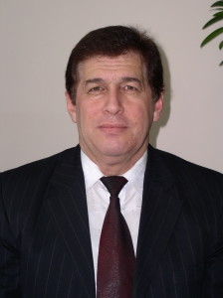

Коллектив библиотеки университета им. У.Д. Алиева поздравляет с 60-летием со дня рождения и.о. проректора по научно-исследовательской работе, профессора Пазова Сергея Умаровича.
В 1978 году Пазов Сергей Умарович с отличием окончил КЧГПИ, и с тех пор его трудовая жизнь связана с нашим вузом.
С.У. Пазов – кандидат филологических наук (1983), профессор (1994), член-корреспондент Международной Академии Акмеологических наук (1997) , член-корреспондент Международной Адыгской (черкесской) Академии наук (2006), действительный член Международной Академии информатизации (I I A) (2000), Заслуженный деятель науки Карачаево-Черкесской Республики (1998), Почетный работник высшего профессионального образования Российской Федерации (2006), Заслуженный работник высшей школы Карачаево-Черкесской Республики (2009).
С. У. Пазов – автор более 140 научных и научно-методических работ, среди которых монография, учебник, словари, сборники научных работ и учебные и методические пособия для студентов вуза и учащихся средней школы. Его работы печатаются как в региональных, так и во всероссийских изданиях, а также за рубежом. Под редакцией С. У. Пазова издано более 50 монографий, словарей, сборников научных работ и журналов.
За активную и плодотворную научную работу, умелую организацию научных мероприятий С.У. Пазов награжден различными государственными и общественными наградами, в том числе и орденом Республики Абхазия “Ахьдз Апша” (Честь и слава) третьей степени.
Его организаторский талант, высокий профессионализм руководителя, учёного и педагога, принципиальность и требовательность снискали глубокое уважение преподавателей, сотрудников и студентов университета.
В день юбилея желаем Пазову Сергею Умаровичу крепкого здоровья, большого счастья и дальнейших успехов в работе!

